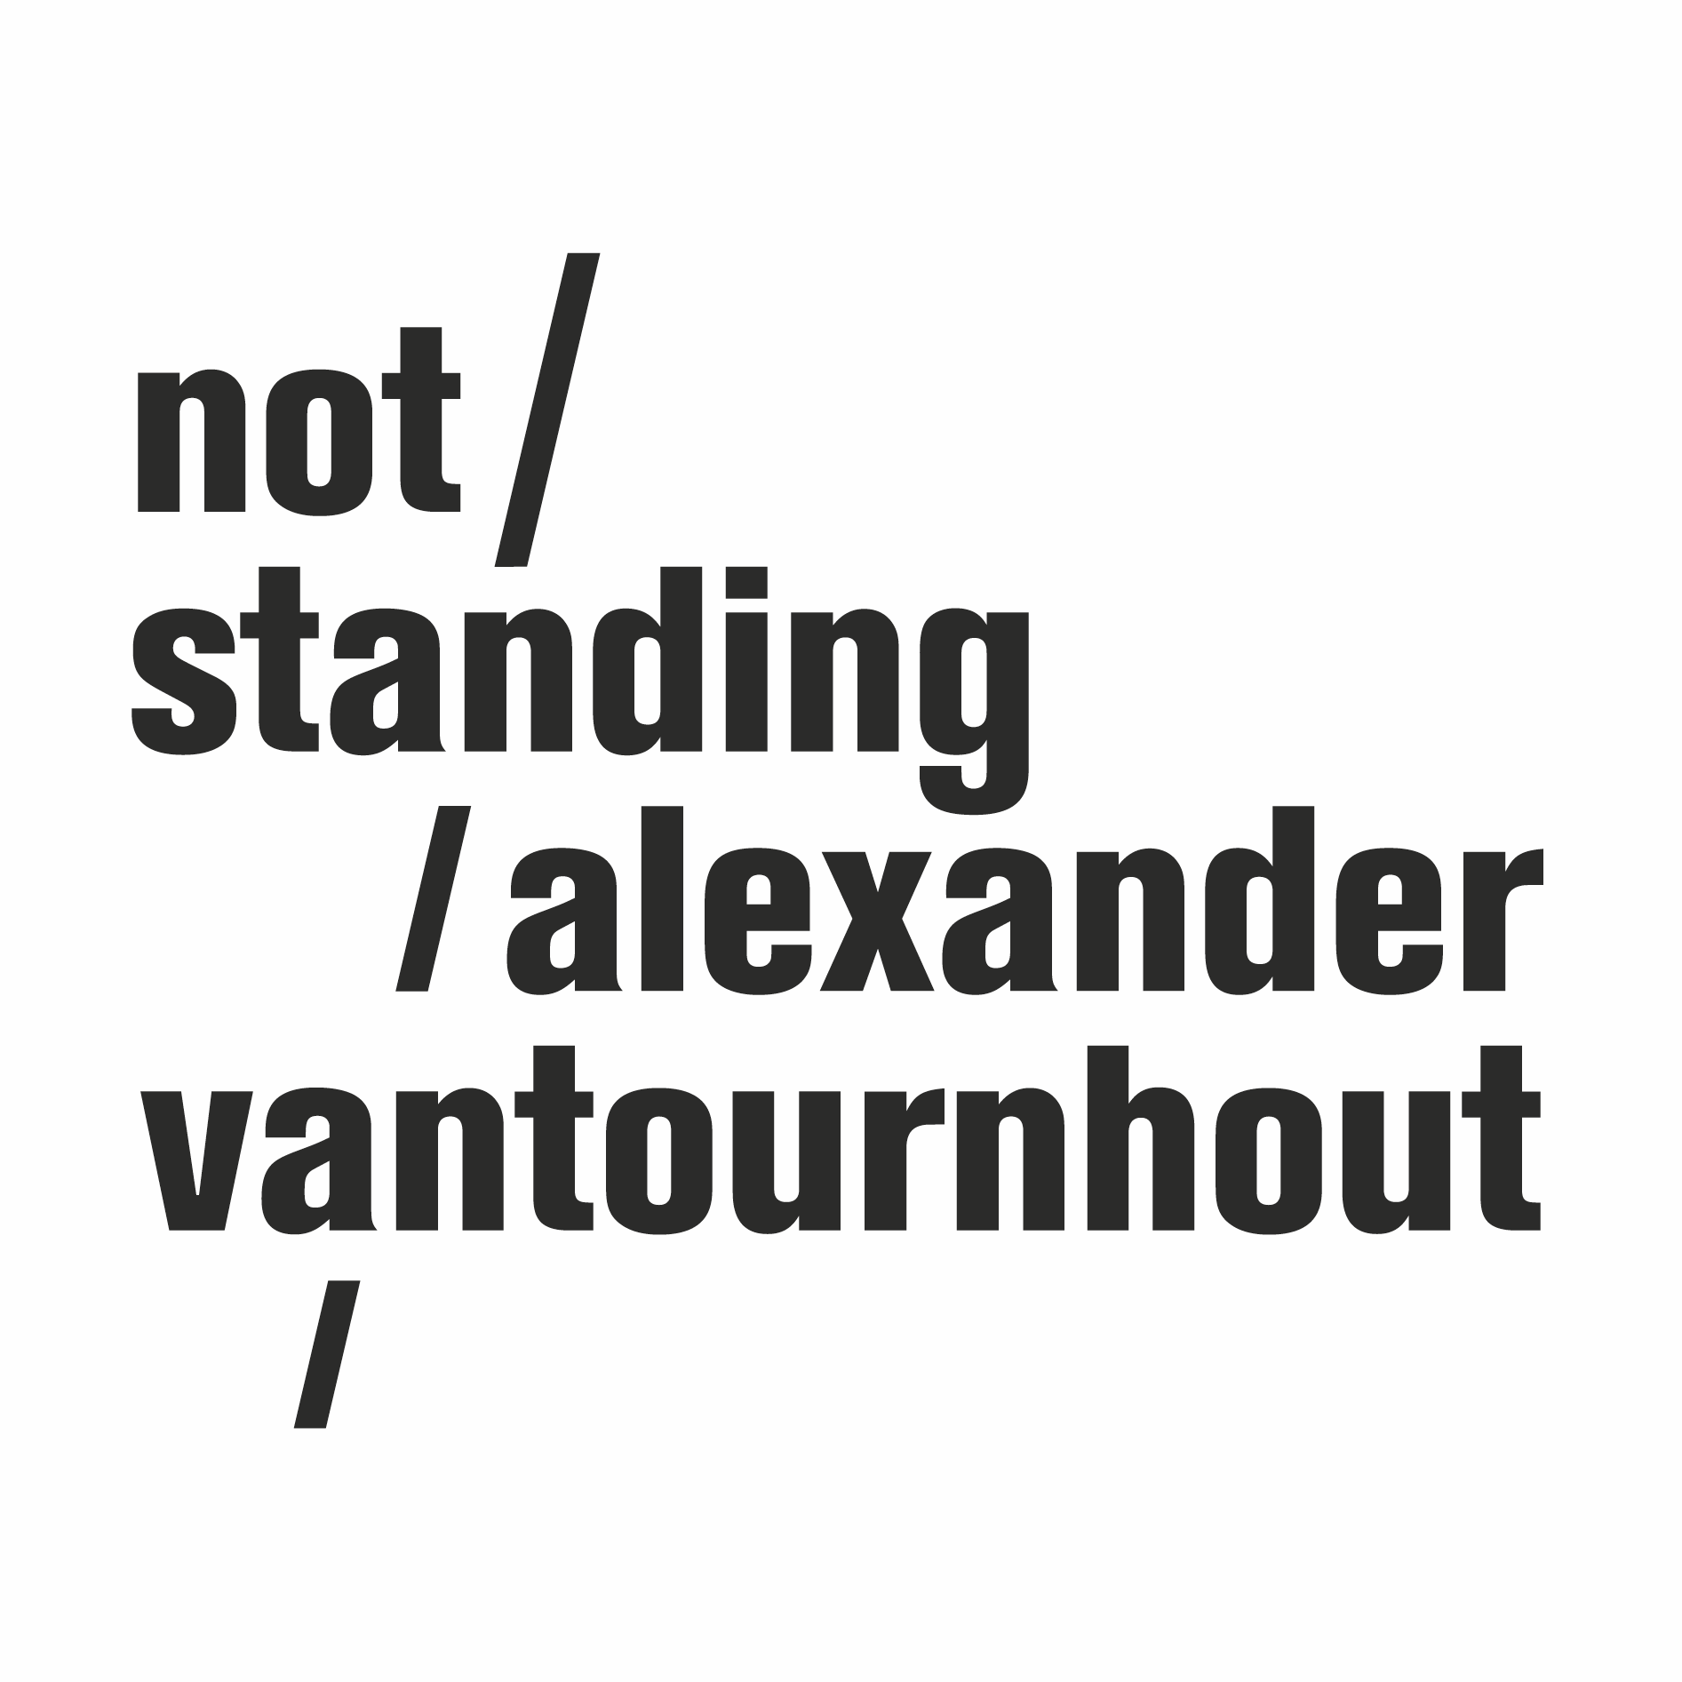
Foreshadow (2023)

Na VanThorhout, waarin Alexander Vantournhout solo op het podium staat, presenteert not standing nu opnieuw een groepsstuk, Foreshadow. Op de tonen van experimentele rockmuziek onderzoeken acht acrobaat-dansers de limieten die een verticaal speelvlak met zich meebrengt. Wat als een hoge muur het podium in twee snijdt en de overgebleven ruimte eigenlijk te klein is voor acht dansers? Is de muur dan een obstakel of creëert die juist nieuwe mogelijkheden?

Terwijl in SCREWS, Through the Grapevine en Contre-jour de vloer telkens een prominente rol kreeg, wordt nu de dialoog aangegaan met verticaliteit. Met Foreshadow zet Alexander Vantournhout een nieuwe stap in zijn onderzoek naar de relaties tussen zwaartekracht, beweging en ruimtelijkheid door de achterwand van het theater op de voorgrond te plaatsen.

Concept & choreografie: Alexander Vantournhout
Gecreëerd met en uitgevoerd door: Noémi Devaux, Axel Guérin, Patryk Klos, Nick Robaey, Josse Roger, Emmi Väisänen/Margaux Lissandre, Esse Vanderbruggen & Alexander Vantournhout

Dramaturgie: Rudi Laermans & Sébastien Hendrickx
Outside eye: Emmi Väisänen & Julien Monty
Rehearsal director: Sandy Williams
Kostuums: Patty Eggerickx
Lichtontwerp: Bert Van Dijck
Sound: Ruben Nachtergaele

Spreiding: Frans Brood Productions
Company management: Esther Maas
Techniek: Rinus Samyn & Bram Vandeghinste
Productie & tourmanagement: Barbara Falter, Aïda Gabriëls & Kiki Verschueren

Productie: not standing

Coproductie: le CENTQUATRE, Parijs (FR), Kunstencentrum VIERNULVIER, Gent (BE), Julidans, Amsterdam (NL), Biennale de la Danse, Lyon (FR), Le Maillon, Strasbourg (FR), De Hallen van Schaarbeek (BE), MA scène nationale – Pays de Montbéliard (FR), La Passerelle, scène nationale de Saint-Brieuc (FR), Theater Freiburg (DE) & Le Carreau Scène nationale de Forbach et de l'Est mosellan (FR).

Met dank aan: De Grote Post, Oostende (BE), Plateforme 2 Pôles Cirque en Normandie / La Brèche à Cherbourg & le Cirque-Théâtre d’Elbeuf (FR), Maison de la Danse, Lyon (FR), Urte Groblyte, Bjorn Verlinde & Katherina Lindekens

Gerealiseerd met de steun van de Tax Shelter van de Belgische Federale Overheid, via Flanders Tax Shelter

Alexander Vantournhout is artiest-in-residentie in Kunstencentrum VIERNULVIER in Gent en artiste associé van le CENTQUATRE Parijs. Alexander Vantournhout is cultureel ambassadeur van de Stad Roeselare en wordt gesteund door de Vlaamse overheid en Fondation BNP Paribas voor de ontwikkeling van zijn projecten.

